Ambas probabilidades no están correlacionadas entre sí, es decir, el número de la carta es irrelevante para obtener la suma de los dos dados, por ello, este problema se puede calcular simplemente considerando cual es la probabilidad de sacar el número de carta que deseemos entre 2 y 12, teniendo en cuenta que el Jack vale 11, la reina 12 y el rey 13:

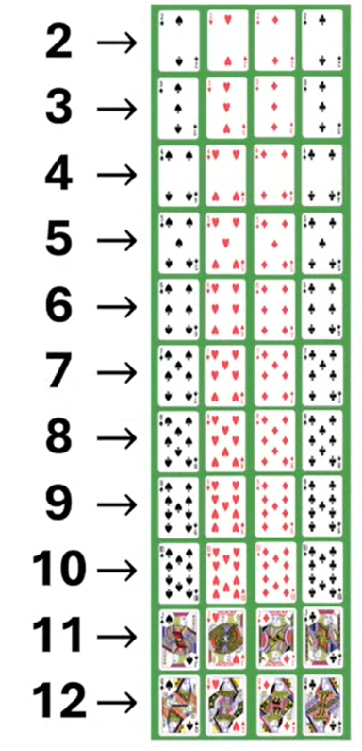

Por lo tanto, y sabiendo que hay 52 cartas la probabilidad de que nos salga cualquier número es:

$$P_{carta}=\frac{4}{52}=\frac{1}{13}$$

Aunque correcto, esta forma de hacer el ejercicio es poco intuitiva, vamos a demostrar numéricamente que es cierto. Vamos a considerar que la probabilidad de acierto se mide de la siguiente manera:

$$P=\frac{Estados correctos}{Estados posibles}$$

Los estados posibles en las cartas son 52 (el número de cartas) y para los dados son $6^{2}=36$. Por lo que los estados posibles son: $E_{p}=52*36=1872$

Ahora veamos los estados correctos $E_{c}$ Para ello consideremos la siguiente tabla donde se puede ver el número de veces que aparece cada número en función de la suma de dos dados:

|  |  |  |  |  |  |  |  |
| --- | --- | --- | --- | --- | --- | --- | --- |
|  |  | Dado 1 | | | | | |
|  |  | 1 | 2 | 3 | 4 | 5 | 6 |
| Dado 2 | 1 | 2 | 3 | 4 | 5 | 6 | 7 |
| 2 | 3 | 4 | 5 | 6 | 7 | 8 |
| 3 | 4 | 5 | 6 | 7 | 8 | 9 |
| 4 | 5 | 6 | 7 | 8 | 9 | 10 |
| 5 | 6 | 7 | 8 | 9 | 10 | 11 |
| 6 | 7 | 8 | 9 | 10 | 11 | 12 |

Con ello podemos crear la tabla de resultados posibles:

|  |  |  |  |
| --- | --- | --- | --- |
| Número | Cartas | Dado | Eventos |
| 1 | 4 | 0 | 0 |
| 2 | 4 | 1 | 4 |
| 3 | 4 | 2 | 8 |
| 4 | 4 | 3 | 12 |
| 5 | 4 | 4 | 16 |
| 6 | 4 | 5 | 20 |
| 7 | 4 | 6 | 24 |
| 8 | 4 | 5 | 20 |
| 9 | 4 | 4 | 16 |
| 10 | 4 | 3 | 12 |
| 11 | 4 | 2 | 8 |
| 12 | 4 | 1 | 4 |
| 13 | 4 | 0 | 0 |
|  |  | Bien: | 144 |

Con esto podemos determinar que la probabilidad total es:

$$P=\frac{144}{1872}$$

Simplificando obtenemos:

$$P=\frac{1}{13}$$